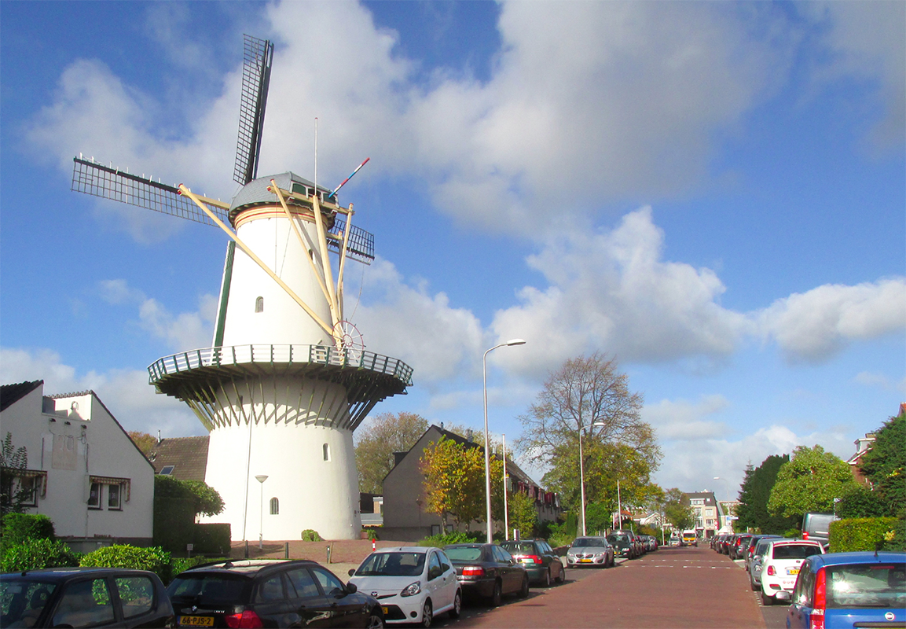

**ZOETERMEERS DUURZAAMHEIDSPACT  
2018-2022**

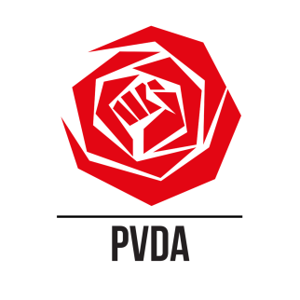

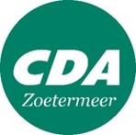



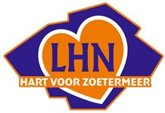

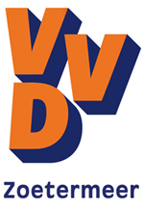



**WAAROM DIT ZOETERMEERSE DUURZAAMHEIDSPACT?**

Om klimaatverandering tegen te gaan, worden er regelmatig internationale conferenties georganiseerd. Tijdens de 21ste klimaatconferentie van de VN eind 2015 in Parijs bereikten de bijna 200 deelnemende landen overeenstemming over een bindend klimaatakkoord. Daarmee moet de uitstoot van broeikasgassen zoals CO2 worden teruggedrongen. En de opwarming van de aarde worden beperkt tot maximaal 2 graden, met 1,5 graad als streefwaarde. Of we deze doelstellingen gaan halen, hangt in grote mate af van de steden. Meer dan de helft van de CO2-uitstoot komt uit stedelijk gebied.

In de komende raadsperiode 2018-2022 willen PvdA, D66, GroenLinks, CDA, VVD,   
Zó! Zoetermeer en ChristenUnie-SGP dat de gemeente Zoetermeer zich samen met de MRDH, Provincie en het Rijk krachtig inzet voor energiebesparing en duurzame en fossielvrije energieopwekking. Want Zoetermeer alleen is te klein, we hebben partners nodig in de stad en in de regio. Wij streven naar een stevig klimaatbeleid door de gemeente Zoetermeer dat leidt tot een duurzame, groene en toekomstbestendige stad.

In Zoetermeer is met het ‘Actieprogramma Duurzaam & Groen’ al een belangrijke stap gezet. Dit Zoetermeerse Duurzaamheidspact is bedoeld als inspiratie voor een nieuwe raad en een nieuw college. Inspiratie voor de korte, middellange en lange termijn. PvdA, D66, GroenLinks, CDA, VVD, Zó! Zoetermeer en ChristenUnie-SGP, de partijen die dit pact gesloten hebben, vinden elkaar op deze gemeenschappelijke uitgangspunten en ambities. Iedere partij zet daarnaast natuurlijk in haar verkiezingsprogramma eigen accenten.

Dit Zoetermeerse Duurzaamheidspact bevat een mix van wensdromen, ambities, doelen en concrete maatregelen. We zijn optimistisch, maar ook realistisch. Niet alles kan tegelijk en binnen één raadsperiode. We herijken over drie jaar dit Duurzaamheidspact en bezien of aanpassing nodig is. Waar we dat kunnen, sluiten we aan bij nieuwe technologische ontwikkelingen, (inter)nationale ontwikkelingen en trends. We hopen constructief te kunnen samenwerken met alle inwoners, organisaties en bedrijven in de stad die zich bezighouden met duurzaamheid en groen. We zetten graag samen met hen de schouders eronder!

**Margot Kraneveldt - PvdA Peter Vergers - D66**

**Marcel van der Tol - GroenLinks Klaasjan de Jong - CDA**

**Carla Krullaars - Zó! Zoetermeer Jan Willem Schotel - VVD**

**André Bos - ChristenUnie-SGP Hilbrand Nawijn - LHN**

**DUIDELIJKE DOELSTELLINGEN**

* Zoetermeer moet zijn bijdrage leveren, en dat betekent als hoofddoelstelling dat Zoetermeer de ambities van Parijs haalt en dus klimaatneutraal is in 2040 of zoveel eerder als mogelijk
* Dat betekent een brede en samenhangende aanpak op het gebied van wonen, mobiliteit, bedrijfsleven, groen, lucht, water, enzovoorts
* De opgave van verduurzaming is van ons allemaal, en gaat niet alleen de gemeente zelf aan, maar ook bewoners, bedrijven en andere organisaties. Voor iedere groep ontwikkelt de gemeente een aanjaag-aanpak, met tenminste een faciliterende en meedenkende rol voor de gemeente. Met betrekking tot bewoners strekt dit zich - naast woningbouwcorporaties - ook uit tot VVE’s en particuliere woningbezitters
* De duurzaamheidsagenda in Zoetermeer komt tot stand met uitvoeringspartners, inwoners, organisaties en het bedrijfsleven.  
  Het realiseren van de doelstellingen is een gezamenlijke inspanning
* Focus: niet de maatregelen staan centraal, maar de ambities.  
  De opgave naar duurzaamheid is groot, de middelen soms beperkt.   
  Concrete en realistische keuzes zijn nodig
* Per raadsperiode komen er twee heroverwegingsmomenten. Aan het begin komt er een herijking van het ‘Actieplan Duurzaam & Groen’ door een nieuw college. Aan het eind maken we de balans op. Hier kunnen raad en college in de nieuwe raadsperiode dan verder mee
* We rapporteren jaarlijks over de duurzame koers & de resultaten (gerealiseerd en verwacht). De balans tussen doelen en budgetten vraagt uitwerking op de korte, middellang en langere termijn, inclusief concreet zicht op verwachte en benodigde bijdragen van derden
* Draagvlak voor het duurzaamheidsbeleid onder inwoners van Zoetermeer is van cruciaal belang. Zij moeten goed geïnformeerd worden over wat er gebeurt en wat de resultaten zijn en wat zij zelf kunnen bijdragen aan de doelstellingen

**VOORBEELDFUNCTIE GEMEENTE**

* De gemeente heeft verschillende rollen. Vaak is dat regisseur en aanjager, maar soms ook facilitator en financier/subsidiegever
* Alle leden van het college zijn medeverantwoordelijk voor het klimaatbeleid. Een coördinerend wethouder duurzaamheid ziet erop toe dat het onderwerp op alle beleidsterreinen de aandacht krijgt die het verdient
* De gemeente koopt zelf zo klimaatneutraal mogelijk in (wagenpark, groene stroom)
* Duurzaamheid wordt een belangrijkere voorwaarde bij gunningen en aanbestedingen. De gemeente werkt bij voorkeur met instellingen en bedrijven die zichtbaar werk maken van energiebesparing en het gebruik van duurzame materialen
* De gemeente heeft een proactieve houding naar duurzame partners (regio, bedrijfsleven, duurzame initiatieven van particulieren en organisaties), gaat allianties aan en maakt afspraken middels convenanten, green deals en dergelijke
* Daar waar de markt nog geen duurzame oplossing biedt, stimuleert de gemeente samen met andere grote steden (in bijvoorbeeld de MRDH) duurzame kennis- en productontwikkeling, bijvoorbeeld door een gezamenlijke aanbesteding
* De bedrijfsvoering van de gemeente en de gemeentelijke organisatie worden op termijn klimaatneutraal
* We brengen het gemeentelijke vastgoed in kaart en zorgen voor een planmatige aanpak om dit te verduurzamen
* Zoetermeer profileert zich als duurzame gemeente. Er komt een keurmerk voor duurzame partners van Zoetermeer. Duurzame ondernemers en inwoners kunnen als ambassadeurs worden ingezet
* Jaarlijks wordt een duurzaamheidsweek(end) georganiseerd waarbij duurzaamheid en groen in de spotlight worden geplaatst
* De gemeente gaat organisaties waarmee ze een subsidierelatie heeft actief aanspreken en ondersteunen om te verduurzamen
* Met de Omgevingsdienst Haaglanden worden meetbare afspraken gemaakt over effectieve handhaving van de plicht voor bedrijven om te investeren in rendabele energiebesparingen

**ROL VAN BEWONERS EN BEDRIJVEN**

* Om te kunnen voldoen aan de doelstellingen, zullen ook inspanningen nodig zijn van bewoners, instellingen en bedrijven. Iedereen draagt een steentje bij. De gemeente helpt door stimuleren, informeren, verleiden, faciliteren en ontzorgen. We verbieden niet
* Het is noodzakelijk inwoners, woningeigenaren en bedrijven mee te nemen in de opgave waarvoor we staan. Keuzevrijheid en flexibiliteit zijn daarbij belangrijk. Voor iedereen zal er iets veranderen. Belangrijk is om waar mogelijk aan te sluiten bij natuurlijke momenten. Bij iedere verhuizing, iedere verbouwing en iedere investering dienen zich kansen aan om te verduurzamen
* De gemeente stimuleert en ondersteunt lokale initiatieven en creëert voor de meest kansrijke projecten de noodzakelijke voorwaarden om deze tot een succes te maken. Ondernemerschap van Zoetermeerse inwoners, of dat nu commercieel is of coöperatief, wordt één van de pijlers van de transitie. Daarbij hoort actieve ondersteuning door de gemeente
* We richten een service- en informatiepunt in, waar informatie te verkrijgen is over de mogelijkheden om zelf de eigen woning of bedrijfspand te verduurzamen en de eigen leefomgeving groen en leefbaar te houden ([verwarming](https://www.consumentenbond.nl/energie-vergelijken/energie-besparen-verwarming), isolatie, h[uishoudelijke apparaten](https://www.consumentenbond.nl/energie-vergelijken/energiebespaartips-huishoudelijke-apparaten), koken, verlichting, tuinaanleg en dergelijke)
* We maken goede voorbeelden van lokale duurzaamheidsinitiatieven zichtbaar, om zo het vliegwieleffect te versterken
* Er komt een digitaal duurzaamheidsplatform waar allerlei organisaties, bedrijven en inwoners die zich bezighouden met duurzaamheid en groen elkaar kunnen vinden en versterken

**DUURZAME ENERGIEOPWEKKING**

* De stad Zoetermeer wordt minder afhankelijk van fossiele brandstoffen en neemt daarvoor in de komende periode stappen
* In het kader van duurzame energieopwekking, waarbij het uitgangspunt is dat Zoetermeer zoveel mogelijk haar eigen energie opwekt, zijn het gebruik van warmtepompen (aardwarmte) en zonnepanelen het meest kansrijk
* Voor zover mogelijk en voor zover ze geen grote overlast veroorzaken, handhaven we de bestaande windturbines en onderzoeken we of er enkele in Bleizo bijgeplaatst kunnen worden
* Woningcorporaties en andere verhuurders worden gestimuleerd ook hun bewoners of ondernemers zelf de mogelijkheid te geven warmtepompen, zonnecollectoren en zonnepanelen op hun (al dan niet gedeelde) dak te plaatsen. De gemeente kan hierbij een rol spelen als makelaar of mediator
* We steunen maatschappelijke initiatieven die hieraan bijdragen, zoals energiecoöperaties

**DUURZAME WONINGBOUW**

* Vanaf 2018 wordt voor zover mogelijk elk nieuw gebouw of nieuwe woning klimaatneutraal of ‘nul-op-de-meter’ gebouwd. We zetten wijk voor wijk en ‘blok voor blok’ in op het verduurzamen van bestaande woningen
* Vanaf 2018 worden nieuwe woningen aardgasvrij gebouwd, als de gemeente dat kan afdwingen. Zoetermeer is in 2040 van het gas af
* We stimuleren verduurzaming door waar mogelijk eisen te stellen bij vergunningverstrekking
* Het wordt mogelijk om de investering voor verduurzaming van de woning via je energierekening terug te betalen. Het doel is de energiekosten per woning op termijn te laten dalen
* We onderzoeken of de gemeente een (revolverend) duurzaamheids-fonds op kan richten. Inwoners en ondernemers zouden daarbij via een lening tegen gunstige voorwaarden sneller hun woning of bedrijfspand kunnen verduurzamen. Zo is een energiezuiniger pand voor iedereen bereikbaar

**KLIMAATVERANDERING,** **GROEN EN BIODIVERSITEIT**

* Door de klimaatverandering zal Zoetermeer vaker last hebben van regenoverlast en droogte. Daar moeten we op voorbereid zijn. We moeten de stedelijke omgeving aanpassen door de stad te ontstenen en alternatieve waterbergingen te maken
* Bij grotere versteende plekken zoals parkeerterreinen zorgen we voor strategisch groen en meer beschaduwing, wat leidt tot lokale temperatuurdaling en dus minder hittestress
* We helpen inwoners en ondernemers om hun tuinen te ontstenen door laagdrempelige en ludieke acties zoals bijvoorbeeld een plant voor een steen en de collectieve inkoop van regentonnen
* We vergroenen de openbare ruimte op een slimme manier door het groener maken van straten en pleinen en het creëren van groene daken en gevels
* We gaan meer doen aan onderhoud van het groen, want een frisse en verzorgde groene uitstraling is het visitekaartje van onze stad
* We zijn trots op en investeren in onze parken en natuur- en recreatiegebieden. Het groene karakter moet behouden blijven. Volbouwen is geen optie. We bevorderen er een goede biodiversiteit
* We zijn zuinig op ons groen en kappen bomen niet zomaar. We overleggen met omwonenden en kappen alleen als het nodig is volgens de nieuwe afspraken. Een belangrijke rol is daarbij weggelegd voor de Adviescommissie Bomen
* Bij het onderhoud van bermen houden we rekening met bijen en andere insecten. We hebben oog voor waardevol groen en kiezen voor verbeterende controle op naleving van de gedragsregels voor het beheer van flora & fauna
* We staan open voor groene burgerinitiatieven
* Wij zien ruimte voor uitbreiding van het adoptiegroen voor inwoners en ondernemers. Voor de laatstgenoemden bijvoorbeeld op de toegangswegen naar bedrijventerreinen

**VERKEER EN VERVOER**

* We zetten in op alternatieven voor de auto, zoals een goed OV-netwerk met snelle aansluitingen naar Leiden, Den Haag, Gouda en Rotterdam, meer vervoerscapaciteit, betere carpoolmogelijkheden, goede snelfietsroutes en meer P&R-mogelijkheden
* We verleiden inwoners om meer gebruik te maken van de fiets en het OV of om vaker te gaan lopen
* We zorgen voor een goede doorstroom van het autoverkeer, zodat zo min mogelijk luchtvervuiling door files plaatsvindt. We treden op bij overschrijding van de wettelijke normen voor luchtkwaliteit
* De auto blijft belangrijk, maar moet wel steeds schoner. Het gebruik van elektrische auto’s wordt gestimuleerd door de laad-infrastructuur in de stad uit te breiden, zodat iedere inwoner binnen een passende afstand van zijn woning een laadvoorziening heeft
* De gemeente zal haar wagenpark vergroenen en bij nieuwe aanschaf zoveel mogelijk elektrische auto’s, brommers en fietsen aanschaffen

**AFVAL EN CIRCULAIRE ECONOMIE**

* Zo min mogelijk afval wordt verbrand. De gemeente beschouwt afval als een grondstof die weer hoogwaardig gebruikt kan worden
* De gemeente zal maximaal circulair inkopen en panden inrichten (vloeren, tapijt, kantoorinventaris en dergelijke)
* In contracten die we afsluiten met afvalverwerkingsbedrijven geven we het aspect van circulaire economie een grotere rol
* Er komt meer aandacht voor het repareren van (elektrische) apparatuur door het concept van de repaircafé’s uit te breiden
* Het afvalscheidingpercentage moet flink omhoog en de hoeveelheid restafval per inwoner van Zoetermeer moet flink omlaag
* Meer bewustwording maar ook meer ‘ontzorging’ gaan daarbij hand in hand. Enerzijds vragen we van inwoners om zelf vooraf veel meer te gaan scheiden en zich bewust te worden van de hoeveelheid restafval die zij produceren. Anderzijds willen we het inwoners ook makkelijker maken in de vorm van meer nascheidingsmogelijkheden (vaker aan huis ophalen, meer milieu-eilanden in de wijken). Het gaat om het resultaat. Zoetermeer haakt daarbij aan bij de technische ontwikkelingen

**FINANCIËN**

* De ambities zijn groot en de budgetten zijn beperkt. Dat vraagt om heldere financiële keuzes en een realistisch financieel kader: wat financiert de gemeente, wat financieren derden? Maar ook: wat doen we als eerste? Wat doen we op een later moment?
* Een goede financiële verantwoording is nodig om zicht te houden op het budget en de bereikte (tussen)doelen
* Zoetermeer zet extra in op het verwerven van subsidies bij het Rijk en bij de Europese Unie en op zogenoemde ‘green deals’